Nota de Prensa N° 090-2012
INFORME MENSUAL DE COMERCIO EXTERIOR
ENERO-FEBRERO 2012

- El intercambio comercial del Perú con el resto del mundo creció 9,9% en febrero explicado tanto por un incremento de las importaciones (12,0%) y de las exportaciones (8,3%). La desaceleración de las exportaciones se asocia con las menores cotizaciones de nuestros principales productos de exportación, a excepción del oro.

- En términos acumulados, el intercambio comercial en el primer bimestre ascendió a US$ 13 864 millones y registró un incremento de 18,0%. A diferencia de lo sucedido en febrero, las exportaciones (18,8%) crecieron más que las importaciones (17,0%).

I. INTERCAMBIO COMERCIAL

En febrero, el intercambio comercial del Perú con el resto del mundo ascendió a US$ 6 602 millones, monto que representó un crecimiento de 9,9% respecto de similar mes del año anterior.

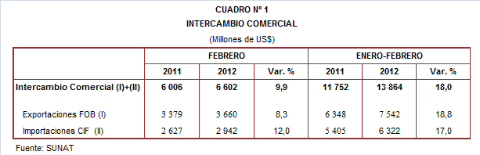

Por su parte, en el acumulado enero-febrero el intercambio comercial llegó a los US$ 13 864 millones, monto que representó un crecimiento de 18,0% respecto de similar período del año anterior.

INTERCAMBIO POR BLOQUES

En el período enero-febrero el intercambio comercial peruano mantuvo tasas de crecimiento positivas con todos los bloques comerciales. En este período, destaca el mayor avance registrado con los países no agrupados y considerados como Resto (68,7%) así como también la desaceleración con los países integrantes de la Unión Europea (3,6%).

El comercio con los países no agrupados (Resto, que explicó el 16% del comercio peruano) creció 68,7% entre enero y febrero por el incremento de las exportaciones (89,3%) e importaciones (29,8%). Según países, resaltó el dinamismo en la actividad comercial con Nigeria (que ascendió a US$ 256 millones y que en similar período del año anterior no registró movimiento), Venezuela (139,3%) y Suiza (90,4%); en el caso de los dos primeros países se explica por las compras de combustibles, y en el caso del país europeo por las ventas de oro.

Por su parte, el comercio con APEC, que representa el 57% del total, creció 14,2% en el primer bimestre al expandirse las importaciones en 20,6% y las exportaciones en 9,1%. A nivel de países, China, con una participación del 31% del total, es el principal socio comercial del Perú, seguido de Estados Unidos (27% del total), Japón (9% del total) y Canadá (8% del total), entre otros mercados de destino. De estos países, el comercio con China (33,4%) creció más que los otros tres más importantes socios comerciales.

En lo que respecta a la Comunidad Andina, bloque que representa el 7% del comercio del Perú con el resto del mundo, el intercambio comercial creció 10,6% durante el período enero-febrero en línea con el resultado positivo de las importaciones (10,7%) y exportaciones (10,3%). A excepción de Bolivia, el comercio con Ecuador y Colombia, presenta saldos desfavorables para el Perú debido principalmente por las mayores importaciones de combustibles.

El intercambio comercial con el MERCOSUR, que representa el 6% del comercio del Perú con el resto del mundo, creció 5,6% en el período enero-febrero, principalmente por la mayor actividad exportadora (28,5%) dado que las importaciones retrocedieron 0,5%. Una de las características del comercio con este bloque comercial, es que el Perú registra un saldo negativo con cada uno de los integrantes del MERCOSUR.

Finalmente, el comercio con la Unión Europea (UE), que es el segundo bloque más importante con una participación del 14% del total transado por Perú durante el período enero-febrero, registró un crecimiento de 3,6%, debido a que las importaciones crecieron 13,9% y las exportaciones retrocedieron 2,2%. Según países, Alemania, España e Italia además de ser los principales socios comerciales, fueron los más importantes destinos de las exportaciones peruanas.
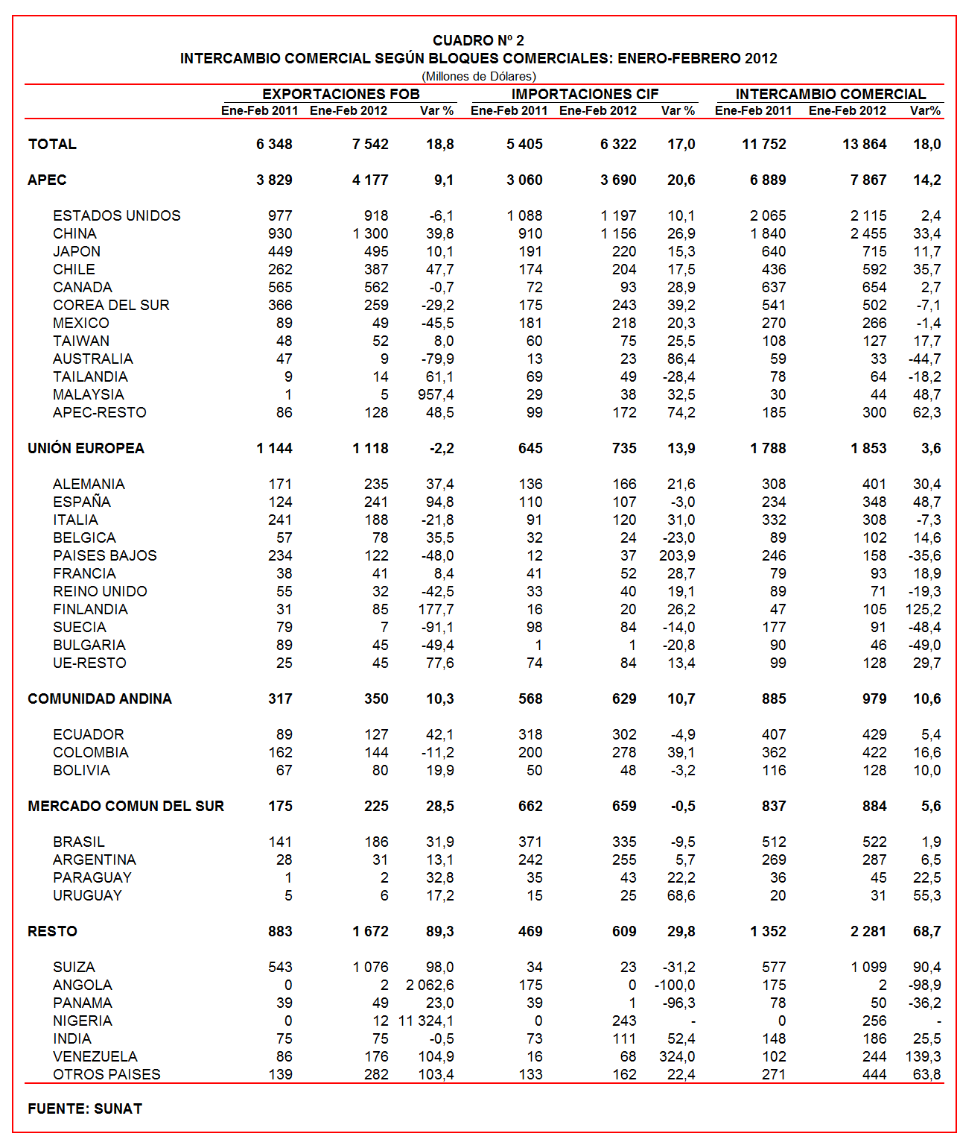

II. EXPORTACIONES

En febrero, las exportaciones ascendieron a US$ 3 660 millones registrando un crecimiento de 8,3% respecto de similar mes del año anterior. Según categorías de productos, las exportaciones tradicionales crecieron 8,3% y las exportaciones no tradicionales lo hicieron en 8,1%.

En términos acumulados, en el acumulado enero-febrero el valor de las exportaciones ascendió a US$ 7 542 millones, monto que representó un crecimiento de 18,8% respecto de similar período del año anterior. Cabe resaltar que todos los sectores económicos, a excepción del siderúrgico-metalúrgico, tuvieron un comportamiento positivo.

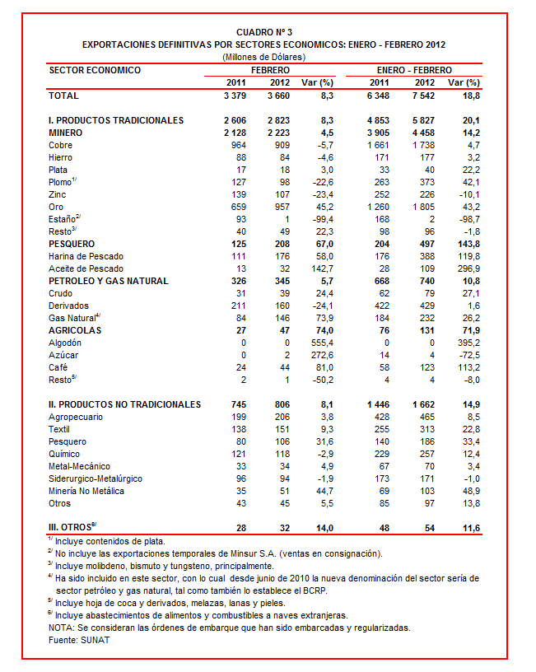

Las exportaciones peruanas se caracterizan también por estar claramente concentradas en productos primarios, que en el período enero-febrero mantuvieron una participación del 77% del total exportado, mientras que las no tradicionales representaron el 22% del total y el restante 1% es explicado por el rubro Otros.

II.1 EXPORTACIONES TRADICIONALES

En febrero, las exportaciones tradicionales ascendieron a US$ 2 823 millones, nivel superior en 8,3% respecto de similar mes del año anterior. Todos los sectores económicos tradicionales reflejaron un comportamiento positivo: agrícola (74,0%), pesquero (67,0%), petróleo y gas natural (5,7%) y minero (4,5%).

Por su parte, en el acumulado enero-febrero las exportaciones tradicionales sumaron US$ 5 827 millones, monto que representó un crecimiento de 20,1% si se le compara con similar período del año anterior. El aumento de las exportaciones tradicionales fue liderado por el sector pesquero (143,8%) seguido del agrícola (71,9%), minero (14,2%) y petróleo y gas natural (10,8%).

Cabe señalar la enorme dependencia de los minerales en la estructura de las exportaciones peruanas, ya que el sector minero explicó el 76% de las exportaciones tradicionales registradas en el período enero-febrero. Asimismo, el oro (US$ 1 805 millones) y el cobre (US$ 1 738 millones), que fueron los dos principales productos exportados, superaron cada uno de ellos al monto total de las exportaciones no tradicionales del país que llegó a US$ 1 662 millones.

Respecto del número de empresas que realizaron actividades exportadoras de productos tradicionales, en el acumulado enero-febrero se registraron 294 exportadores, cifra superior en 9 a la cantidad observada en similar período del año anterior. De dicho total, el 45% de empresas realizó ventas al exterior por montos superiores a US$ 1 millón.

Productos Mineros

En febrero, las exportaciones de minerales ascendieron a US$ 2 223 millones, monto superior en 4,5% respecto de similar mes del año anterior, asociado a las mayores exportaciones de oro (45,2%), metales menores (22,3%) y plata (3,0%). En cambio, disminuyeron las exportaciones de zinc (-23,4%), plomo (-22,6%), cobre (-5,7%) y hierro (-4,6%).

El oro fue el principal producto exportado con un monto ascendente a US$ 957 millones, lo que representó un crecimiento de 45,2% respecto de similar mes del año anterior. Asimismo, la cotización internacional del oro creció 26,9% en febrero. Según destino, tres fueron los mercados más importantes de este metal: Suiza (62% del total), Canadá (25% del total) y Estados Unidos (9% del total)

Por su parte, el cobre fue el segundo producto minero de exportación al sumar US$ 909 millones; sin embargo, en este mes registró una caída de 5,7% respecto de febrero del 2011 asociado al retroceso de 14,6% que experimentó su cotización internacional. A nivel desagregado, los minerales de cobre y sus concentrados, que representaron el 65% del total, disminuyeron 19,1%; mientras que los cátodos de cobre refinado, que representaron el 30% del total, crecieron 19,6%. Según países de destino del cobre peruano, China (31% del total), Japón (14% del total) y Alemania (9% del total), fueron los mayores demandantes.

Productos Pesqueros

Las exportaciones de productos pesqueros ascendieron a US$ 208 millones en febrero, lo que representó un crecimiento de 67,0% respecto de similar mes del año anterior, por las exportaciones de aceite de pescado (142,7%) y harina de pescado (58,0%). El dinamismo que reflejó la exportación de aceite de pescado se explicó principalmente por las ventas a Noruega (que ascendieron a US$ 13 millones y que en febrero del 2011 sólo llegaron a US$ 51 mil) y Japón (198,0%). En el caso de la harina de pescado, destacaron las mayores ventas de Taiwán (151,2%) y China (99,4%).

Petróleo y Gas Natural

Las exportaciones de petróleo y gas natural ascendieron a US$ 345 millones en febrero, monto que representó un crecimiento de 5,7% respecto de similar mes del año anterior. Según componentes, las exportaciones de gas natural y crudo crecieron 73,9% y 24,4%, respectivamente; en cambio, las exportaciones de derivados disminuyeron 24,1%. Según destino, Estados Unidos fue el único comprador de petróleo crudo; los derivados de petróleo se destinaron a 21 países, siendo Panamá el más importante de ellos (21% del total), mientras que el gas natural se dirigió a solo dos países: Japón (84% del total) y España (16% del total). De otro lado, la cotización internacional promedio del petróleo aumentó de 89,37 US$/barril en febrero del 2011 a 102,26 US$/barril en febrero del 2012.

Productos Agrícolas

Las exportaciones agrícolas ascendieron a US$ 47 millones en febrero, registrando un crecimiento de 74,0% respecto de similar mes del año anterior, asociado principalmente a las ventas al exterior del café, producto que concentró el 94% de las exportaciones del sector, y azúcar (272,6%). Según destino, el café peruano se dirigió en su gran mayoría a Colombia (26% del total), Estados Unidos (23% del total) y Alemania (17% del total).

II.2 EXPORTACIONES NO TRADICIONALES

En febrero, las exportaciones no tradicionales ascendieron a US$ 806 millones, monto que representó un crecimiento de 8,1% respecto de similar mes del año anterior. En dicho mes destacó el repunte del sector minero no metálico (44,7%), pesquero (31,6%), textil (9,3%), el sector denominado otros (5,5%), metal-mecánico (4,9%), agropecuario (3,8%), en contraste, disminuyeron las ventas al exterior del sector químico (-2,9%) y siderúrgico-metalúrgico (-1,9%).

A diferencia de las tradicionales, las exportaciones no tradicionales se caracterizaron por una mayor diversificación. El agropecuario sigue siendo el más importante sector, registrando una participación del 28% del total en el período enero-febrero; le siguieron en orden de importancia el sector textil (19% del total), químico (15% del total), pesquero (11% del total) y siderúrgico-metalúrgico (10% del total), entre otros.

En el acumulado enero-febrero se identificaron 3 615 exportadores de productos no tradicionales, cifra superior en 122 a la obtenida en similar período el año anterior. De ese total, un 9% de las empresas registró exportaciones por montos superiores a US$ 1 millón.

Productos Agropecuarios

Las exportaciones agropecuarias ascendieron a US$ 206 millones en febrero, monto que representa un crecimiento de 3,8% respecto de similar mes del año precedente. Según productos, las uvas frescas fueron el principal producto exportado con US$ 37 millones, registrando un crecimiento de 32,2% y una participación del 18% del total; los otros cuatro principales productos exportados presentaron el siguiente comportamiento: mangos frescos o secos (-11,5%), espárragos frescos o refrigerados (-3,8%), espárragos preparados o conservados (-14,5%) y demás preparaciones utilizadas para la alimentación de los animales (32,0%). De otro lado, los más importantes destinos fueron Estados Unidos (18% del total), Países Bajos (16% del total), España (6% del total), Ecuador (5% del total) y Hong Kong (5% del total).

Productos Textiles

En febrero, el monto exportado del sector textil fue de US$ 151 millones, cifra superior en 9,3% respecto de similar mes del año anterior, por las mayores ventas de tejidos (101,5%) y prendas de vestir (2,6%), a pesar de las menores ventas de fibras textiles (-14,6%) e hilados (-8,2%). Según productos, destacaron las ventas de telas y filtros con dispositivos de unión de gramaje inferior a 650 G/M2 (que ascendieron a US$ 8 millones y que en febrero del 2011 no registraron movimiento), las demás camisas de punto de algodón para hombres (446,3%), tejidos de punta de anchura superior a 30 CM (315,1%), los demás “t-shirts” de algodón para niños o niñas (248,1%) y camisas de punto de algodón para hombres con hilados de distintos colores (100,0%). Según destino, el 36% de estas exportaciones se dirigieron a Estados Unidos, seguido de Venezuela (26% del total) y Brasil (5% del total), entre otros.

Productos Pesqueros

Las exportaciones de productos pesqueros sumaron US$ 106 millones en febrero, lo que representó un crecimiento de 31,6% respecto de similar mes del año anterior. En este mes destacaron las ventas al exterior de demás filetes y carnes de pescado (620,0%), preparaciones y conservas de sardinas (477,0%), preparaciones y conservas de caballa entero o en trozos (181,0%), demás preparaciones y conservas de pescado entero o en trozos (156,6%) y harina de crustáceo e invertebrados acuáticos (66,4%). Estas exportaciones se dirigieron a Estados Unidos (22% del total), España (11% del total), Nigeria (10% del total) y China (10% del total), entre otros.

Productos Químicos

Las exportaciones del sector químico alcanzaron los US$ 118 millones en febrero, monto que representó una caída de 2,9% respecto de similar mes del año anterior. Resultado asociado a las menores ventas de lacas colorantes (-73,6%), carmín de cochinilla (-65,1%) y óxido de zinc (-57,2%); por su parte, la venta al exterior de ácido sulfúrico, el principal producto exportado, creció 88,2%. De otro lado, los más importantes destinos fueron Chile (18% del total), Colombia (14% del total), Ecuador (12% del total) y Bolivia (12% del total).

Productos de Metal - Mecánica

Las exportaciones de este sector ascendieron a US$ 34 millones, monto que representó un crecimiento de 4,9% respecto de febrero del 2011. Según productos, por un lado, destacaron las mayores ventas de los demás conductores eléctricos de cobre (que ascendieron a US$ 1 millón y que en febrero del 2011 no registraron movimiento) y bolas y artículos similares para molinos forjadas de hierro o acero (239,9%); por otro lao, retrocedieron las ventas de las demás partes de máquinas de sondeo o perforación (-75,2%) y bolas y artículos similares para molinos de fundición de hierro acero (-49,3%). De otro lado, los principales destinos fueron Venezuela (18% del total), Estados Unidos (18% del total) y Bolivia (15% del total).

Productos Siderúrgico-Metalúrgicos

El valor exportado de este sector ascendió a US$ 94 millones en febrero, lo que registró una caída de 1,9% respecto de similar mes del 2011, resultado asociado al retroceso en las ventas de los demás alambre de cobre refinado (-47,9%), zinc sin alear (-35,2%), alambre de cobre de aleaciones a base de cobre (-30, 1%) y barra de hierro o acero sin alear con muescas (-25,2%). De otro lado, parte importante de estas exportaciones tuvieron como destino a Colombia (22% del total), Estados Unidos (19% del total) y Venezuela (13% del total).

II.3 DESTINO DE LAS EXPORTACIONES

En el período enero-febrero, China fue el principal destino de las exportaciones peruanas con una participación del 17% del total, mientras que Suiza se ubicó en segundo lugar con una participación del 14% del total, seguido de Estados Unidos, (12% del total), Canadá (8% del total) y Japón (7% del total), en una lista de los cinco más importantes destinos.

Gráfico N° 5
Exportaciones FOB por Países de Destino
Estructura %

Las exportaciones peruanas a China ascendieron a US$ 1 300 millones en el período enero-febrero, registrando un crecimiento de 39,8% respecto de similar período del año anterior. Las exportaciones dirigidas a este mercado se caracterizan por estar concentradas en pocos productos y todos ellos tradicionales, entre los que destacan los minerales de cobre, harina de pescado, cobre refinado, minerales de hierro y minerales de plomo.

Por su parte, las exportaciones dirigidas a Suiza ascendieron a US$ 1 076 millones, monto que representó un crecimiento de 98,0% respecto del período enero-febrero del 2011. Según productos, destaca la enorme dependencia por el oro, dado que este mineral representó el 99% de la canasta exportadora a este país europeo.

Las exportaciones a Estados Unidos sumaron US$ 918 millones durante el período enero-febrero, cifra que significó una caída de 6,1% en comparación con similar período el año anterior. El oro, las demás gasolinas sin tetraetilo de plomo, aceites crudos de petróleo, café y fosfatos de calcio naturales, fueron los principales productos exportados a este mercado.

Según bloques comerciales, el APEC fue el principal destino de las exportaciones peruanas, con el 55% del total durante el período enero-febrero, seguido del Resto de países no agrupados con el 22% del total, la Unión Europea con el 15% del total y la CAN y MERCOSUR que en conjunto representaron el 8% del total.

Según estructura, APEC adquirió el 60% de nuestras exportaciones tradicionales en el período enero-febrero, siendo los minerales de cobre, oro, harina de pescado, cobre refinado y minerales de plomo, los más requeridos por dichas economías. Asimismo, este bloque fue el mayor demandante de las exportaciones no tradicionales (41% del total), principalmente de uvas frescas, fosfatos de calcio naturales, mangos frescos o secos, ácido sulfúrico y “t-shirts” de algodón para hombres o mujeres.

La Unión Europea adquirió el 14% de las exportaciones tradicionales, destacando las ventas de minerales de cobre, cobre refinado, oro, harina de pescado y gas natural licuado, entre otros. Asimismo, el 19% de las exportaciones no tradicionales peruanas se dirigieron a este mercado, predominando en ellas, las ventas de mangos frescos o secos, uvas frescas, espárragos frescos o refrigerados, espárragos preparados o conservados y demás calamares y potas congeladas, entre otros.

Por su parte, las exportaciones al mercado andino se componen básicamente de productos no tradicionales. En el período enero-febrero la CAN explicó el 18% de las exportaciones no tradicionales y el 1% de las exportaciones tradicionales. Cabe señalar que el alambre de cobre refinado, demás preparaciones utilizadas para la alimentación de animales, barra de hierro o acero sin alear, las demás placas de polímeros de polipropileno y las demás placas y tiras de polímeros de etileno, fueron los principales productos no tradicionales que se exportaron a este mercado.

En el caso de MERCOSUR, dicho bloque concentró el 5% de las exportaciones no tradicionales y el 2% de las tradicionales. En el primer grupo sobresalieron las ventas de fosfato de calcio naturales, alambre de cobre refinado, camisas de punto de algodón para hombres de un solo color, fibras acrílicas peinadas para la hilatura y aceitunas preparadas o conservadas, entre otros; mientras que en el segundo grupo, sobresalieron las ventas de cobre refinado, minerales de zinc y carburreactores tipo queroseno para reactores y turbinas destinados a la empresa de aviación, entre otros.

Finalmente, el Resto de países concentró el 23% de nuestras exportaciones tradicionales y el 17% de las no tradicionales. En el primer grupo destacaron las exportaciones de oro, minerales de cobre, residual 6, minerales de zinc y plata en bruto; mientras que en el segundo lo hicieron el alambre de cobre refinado, jureles, los demás “t-shirts” de algodón para hombres o mujeres, telas con dispositivos de unión de gramaje inferior a 650 G/M2 y fosfatos de calcio naturales, entre otros.

Gráfico N° 6
Exportaciones FOB por Bloques Comerciales: Enero-Febrero 2012
Estructura %

PERÚ. EXPORTACIONES DE CERVEZA DE MALTA

En el período enero-febrero, las exportaciones peruanas de cerveza de malta ascendieron a US$ 2,5 millones, monto que representó un crecimiento de 304,5% respecto de similar período del año anterior. Este resultado está asociado a las mayores exportaciones de cerveza malta al mercado boliviano, que explicó el 89% del incremento en términos absolutos.

Por su parte, la cantidad exportada de cerveza malta pasó de 0,7 millones de litros en el período enero-febrero del 2011 a 3,4 millones de litros en similar período del presente año, lo que representó un crecimiento de 413,5%.

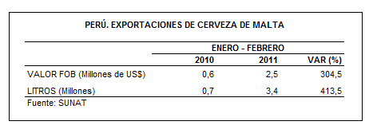

Según destino, las exportaciones de cerveza de malta presentaron en el período enero-febrero un escenario distinto al registrado en similar período del año anterior. En lo que va de del 2012 Bolivia es el más importante comprador de cerveza de malta al registrar una participación del 68% del total, debido a las exportaciones de cerveza de la marca Cordillera Blanca. Le siguen Chile (16% del total), Reino Unido (6% del total) y Estados Unidos (6% del total), entre otros; estos mercados demandaron principalmente la cerveza de las marcas Cusqueña y Cristal.
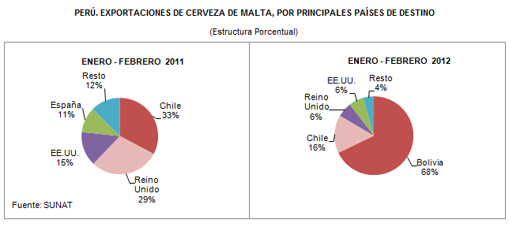

Según el ranking de empresas exportadoras, Unión de Cervecerías Peruanas Backus & Johnston fue la más importante empresa exportadora de cerveza de malta, cuyas ventas explicaron el 99% del total exportado durante el período enero-febrero. Cabe señalar que el restante 0,1% de las exportaciones fueron efectuadas por cinco empresas.

Gerencia de Comunicaciones e Imagen Institucional
Lima, viernes 27 de abril del 2012.

Las cifras de importaciones para el consumo y exportaciones definitivas difieren de las publicadas por el BCRP por un tema metodológico y de cobertura. Salvo que se diga lo contrario, en el presente informe toda mención general a las importaciones o exportaciones se refiere al “valor importado” o “valor exportado”, respectivamente.
Construido a partir de la suma de las importaciones CIF y las exportaciones FOB de bienes registrados bajo los regímenes de exportación definitiva e importación para el consumo.
Cabe mencionar que la principal empresa exportadora de estaño (MINSUR), viene exportando volúmenes de este mineral en lo que va del presente año pero bajo el Régimen de Exportación Temporal (en febrero, esta empresa realizó operaciones por un monto ascendente a US$ 68 millones), por lo que aún ellos no se reflejan en el régimen de exportación definitiva en la que se basan las estadísticas de esta nota de prensa.
La cotización corresponde a las cifras presentadas en la Nota Semanal Nº 13 del Banco Central de Reserva del Perú del 30 de marzo de 2012 y se compara con similar mes del 2011.
Idem (4).
Idem (4).

